Kari Louise Økseter f. Skurdal 23.08.1915-20.03.2006 og Per Geirfinn Økseter 04.01.1914-11.04.1972
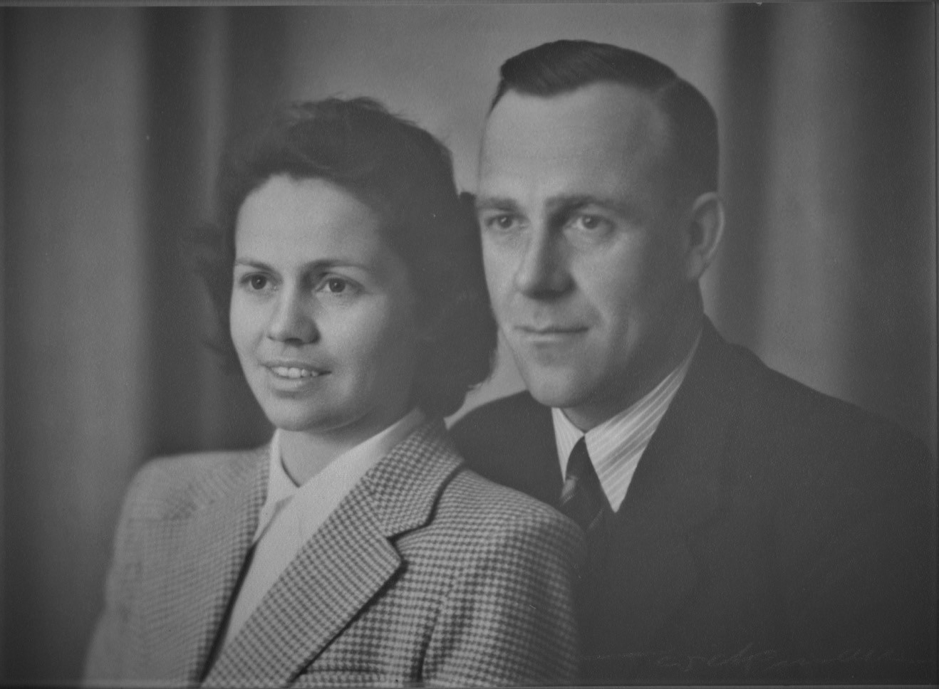

Kari Louise vokste opp på Lijordet i Stor-Elvdal som nummer 4 i en søskenflokk på 7. Faren Ole J. Skurdal var rektor på Evenstad skogskole. Kari som hadde gode evner ville studere, men det var brødrene som ble prioritert! Hun ble i stedet sendt til Vea gartner- og hagebruksskole og ble hageplanlegger. At Kari ikke fikk studere, beklager han i et brev senere.
Per Geirfinn vokste opp gården Nordre Økset i Stranbygda i Elverum som nummer 3. Moren dør i barsel da Per ble født, og faren gifter seg på ny og gutteflokken blir på 6. Det var viktig å stå tidlig opp om morgenen for å sikre seg de beste skoene sa han! Per G. gikk på Evenstad skogskole i 1933 og det året klarte han Birkebeinermerket. På Evenstad ble han kjent med Kari, og han kjøper garden Hanstad Mellem i 1935 av Elverum kommune.
I 1936 gifter Kari og Per seg, i Strand kirke. Like langt fra Stranbygda som fra Evenstad! Hageplanen som Kari lagde for Hanstad Mellem, med navn på trær, blomster og busker, er tatt vare på. De får tre barn. Først Guri i 1938. Da krigen brøt ut og Elverum sentrum ble bombet, ble den høygravide Kari evakuert til ei seter i Stranbygda. Per er med de norske styrkene i trefningene ved Sormbrua på grensen mot Våler. Han kryper som ordonans. De norske styrkene blir tatt til fange, og siden Per er bonde, får han reise hjem, med kulehull i ryggsekk og ullteppe. Kari sa at etter dette ble Per aldri seg sjøl igjen! Ole Jakobs fødsel i juli blir svært komplisert og de blir frarådet å få flere barn, men i 1948 blir Anne Ingeborg født. Kari blir syk lenge etter fødselen, og storesøster Guri tar ansvaret for lillesøster. Bonden Per og Kari slutter etterhvert med dyr, og forpakter bort jordveien. Per som er skogteknikker, kjøper og selger tømmer og driver som skogsbestyrer. Ungarske flykninger kommer til Norge i 1956. Kari og Per tar ansvaret for to gutter, Lazlo og Janoz. Kari kommer seg etter den siste fødselen og har lærerstudenter i kost og losji. Kari og Per er glade i fjellet og hadde nok håpet at Ole Johannes kunne overdra ei tomt i Famphøgdene som han eide. I stedet ble det bygseltomter på statens grunn i Sollia. Her bygde de ei hytte som hele familien brukte jevnlig sommer som vinter. Alle barna fikk sin tomt og det ble bygd hytter. I 1965 starter Per Hornmoen Bruk, et høvleri og sagbruk. Sønnen Ole Jakob tar senere over. Hornmoen Bruk er fremdeles i drift, men er solgt ut av familien. I de tomme driftsbygningene på Hanstad Mellem blir det innredet til ridesenter i 1970. Elverum er en kommune i vekst og jordveien på Hanstad Mellem blir attraktiv! Per og Kari er i kontakt med mulige utbyggere, men selger til kommunalt tomteselskap for å kunne reinvistere . Området huser i dag en stor kombinert barne-og ungdomsskole, to dagligvarebutikker og en mengde boliger. Per og Kari kjøper Renåvangen Motell og driver det et år før de selger det vidre, I 1972 året da minstejenta Anne Ingeborg skulle bli mor for første gang dør Per, etter å ha vært med på å sko en hest. Kari hadde vært på Evenstad hos sin mor og finner han død på sofaen. Det var meningen at Kari og Per skulle flytte i egen bolig og husene på Hanstad Mellem var solgt til Anne Ingeborg og mannen Per Harald. Kari blir boende på Hanstad Mellem. I 1974 brenner ridesenteret og alle de 16 hestene blir reddet ut, brannårsak ukjent, men trolig røyking i høyet. Kari er aktiv med kursholding i vegetarmat, driver med studiesirkler, reiser i inn og utenland er aktivt med i Sanitetsforreningen kommunalt og i fylket. Alle barnebarna lærer å kjøre bil med henne. Hun stiller også opp for Ole Jakob når kona Randi blir syk. Kari hadde svært lett for å omgåes folk, hun var aldri redd for å ta ordet, eller for å si i fra når hun mente det trengtes. Hun er sprek til det siste og får ny sykkel på 90 årsdagen og ser Elverum fra lufta i seilfly. I lokalavisa Østlendingen står det bilde på forsiden KARI 90, helt i hundre! Et halvt år etter 90årsdagen dør Kari, hun hadde hatt litt vondt i ryggen, men det var kreft. Alle trodde hun skulle bli minst hundre!

